На Филиппинах убит пастор. Христиане скорбят о захватившей страну “идеологии смерти”

17 августа 2019
После хладнокровного убийства пастора на Филиппинах, произошедшего 2 августа прямо на улице, служители говорят, что страна зажата в тисках “идеологии смерти”.
51-летний пастор Эрнесто Эстрелла был застрелен одним из двух проезжавших мимо мотоциклистов. Убийство произошло утром 2 августа в городе Антипас в провинции Котабато на юге Филиппин. В этот момент Эстрелла тоже ехал на мотоцикле. Нападавшие выстрелили в него несколько раз, в том числе в голову прямо в упор.
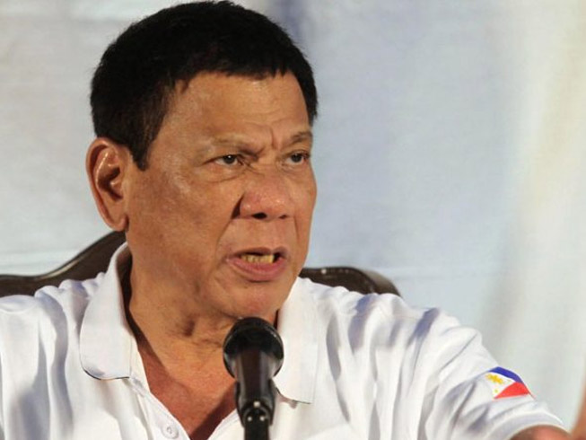
Родриго Дутерте занял пост президента Филиппин в 2016 году [Источник фото: independent.ng]
Убив пастора, нападавшие скрылись. Их мотив на момент публикации новости был неясен.
Некоторые христианские служители из разных деноминаций с сожалением отметили, что страной продолжает править президент Родриго Дутерте, находящийся у власти с 2016 года.
В своем заявлении верующие отметили, что "за последние три года, что Родриго Дутерте находится на посту президента, число жестоких нападений на христианских правозащитников угрожающе возросло" и царит “культура безнаказанности”, и убийство пастора Эстреллы стало еще одной иллюстрацией этого.
Филиппинские служители призывают все христианское сообщество "сплотиться во имя Христа и защищать ценность человеческой жизни, дарованной Богом, а также достоинство и права человека”.

